
ID：YpXmiUC6XJSQfJ)XkBS2ZUe87gcPbHfW
简历下载于：2026年09月14日18:16:02

扫码与人才极速沟通
支持: 微信 智联App
点击此处在电脑端查看简历

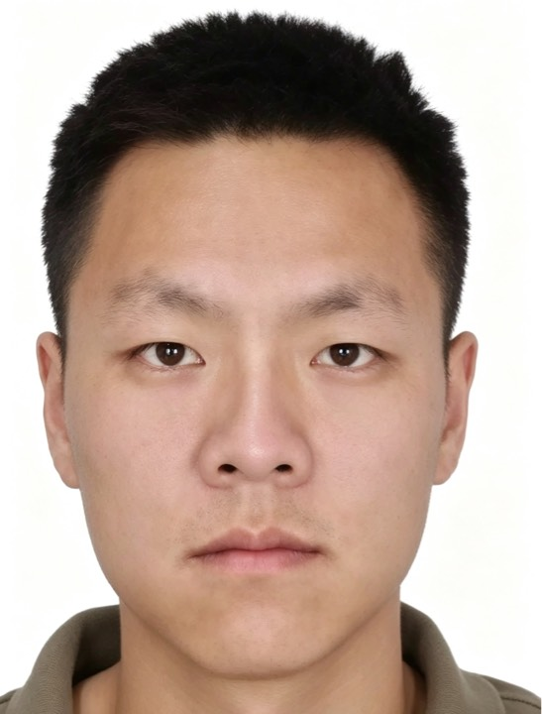
盖先生点击此处联系候选人
期望从事职位：销售团队经理

期望工作地点：青岛

基本信息

男｜24岁(2002年5月)｜4年｜大专｜离职-正在找工作
现居住地：青岛

求职意向

销售团队经理 青岛
6千-8千/月｜不限行业｜全职

销售顾问 青岛
6千-8千/月｜化工原料/化学品批发/零售/贸易｜全职

销售工程师 青岛
6千-8千/月｜半导体/芯片｜全职

工作经历
青岛朴项金属制品有限公司 外贸业务员
2026.03-至今 (6个月)
工作描述：
1、负责化工原料及添加剂产品海外销售，借助阿里巴巴国际站、Facebook等平台主动开发、拓展海外客户资源；
WhatsApp
中东区域
非洲区域
山东能化化工有限公司 化工销售 (销售工程师)
2024.11- 2026.03 (1年4个月)
工作描述：
1. 负责沥青、烧碱、PVC等化工品国内销售业务，开发对接下游客户，维护销售渠道，月均销量2000吨左右，完成公司下达的销售业绩目标；
化工
KA大客户
区域销售

教育经历

青岛技师学院 轨道交通工程机械制造与维护
2017.09 - 2022.07 大专 统招

